fiche méthode pour la réalisation d’un diagramme floral

Un diagramme floral est une représentation schématique de l’organisation des pièces florales d’une fleur.
Il s’inscrit dans un cercle.
.
Il indique :
- le nombre de pièces par cycle ;
- la disposition des pièces florales les unes par rapport aux autres ;
- la structure de l’ovaire.
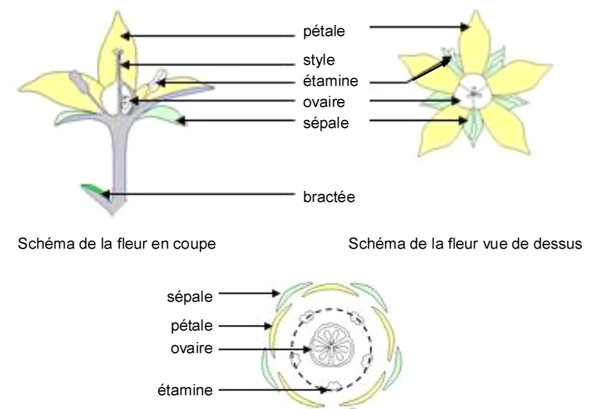

Dessiner un diagramme floral étape par étape :
Compléter le diagramme floral à mesure que vous disséquez la fleur, du verticille le plus externe au
verticille le plus interne.

Symboles de représentation :
- croissant ou arc de cercle pour les bractées, préfeuilles, sépales et pétales ;
- section transversale d’anthère avec les loges pour les étamines ;
- section transversale du ou des ovaires.
- un trait plein pour marquer les soudures ;
- un trait pointillé pour marquer l’appartenance à un même cycle.
